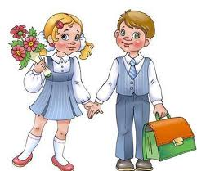

**Ahoj, škola**

Škola, škola, školatá,

tak už sme tu zase!

Kričia chlapci, dievčatá

až sa komín trasie.

Škola, škola, školička,

dosť už bolo zeme,

vody, lesov, strání, lúk...

Už sa učiť chceme.

Štefan Moravčík

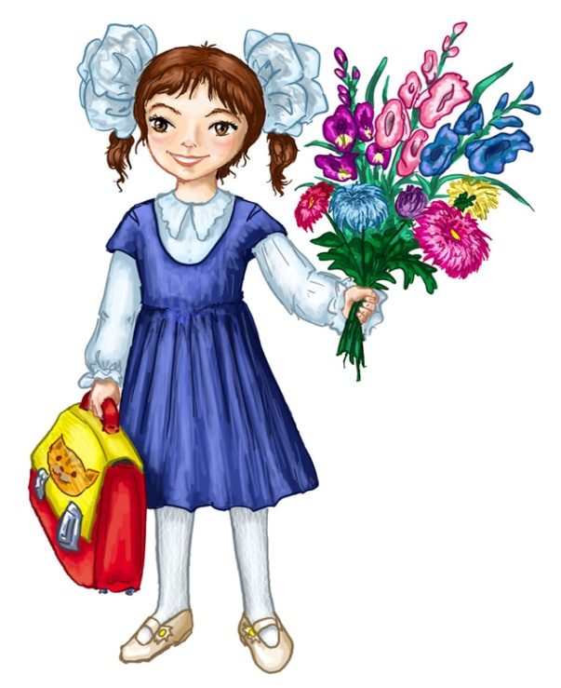

**Prvý september**

Ako ten čas utiekol

u babičiek, u dedkov.

Dohorela vatra.

Dobre bolo v Tatrách.

Ďalšie leto počká si.

Kalendár má odkazy

Katke, Hanke, Jankovi:

- Nech sa páči do školy.

Karol Pém

**Škola volá**



Keď sa slnko večer kloní  
 za obzory za hory,  
 ver, že v škole bude zvoniť,  
 brána sa jej otvorí.

Kŕdeľ detí smiechom sadá  
 do lavice s taškami.  
 Skúsia nové pojmy hľadať...  
 Leto je už za nami.

Hoci slnko teplo svieti,  
 prišiel mesiac september.  
 Školské časy, pavúk v sieti,  
 farba lístia, jabĺk zber...

JURAJ TUŠIAK

**Čo sa stalo v septembri**

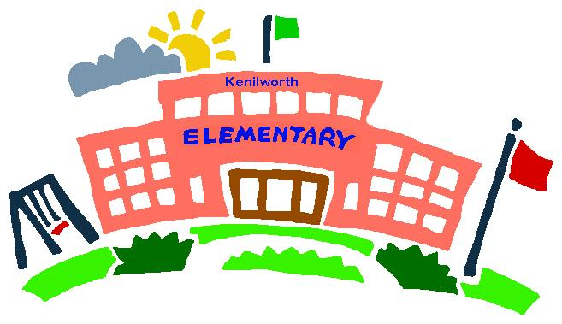

Kto to klope dneska k ránu

na čarovnú školskú bránu?

Krásne klope, to mi ver,

predsa mesiac september.

Na husličky k tomu hrá,

bránu školy otvára.

Už je brána dokorán.

Najmúdrejšia brána brán.

Múdrosti je za ňou všade,

ako kvetín na záhrade.

Bežíme dnu – sláva, sláva!

Tuná deťom zmúdrie hlava.

Libuša Friedová

**Prešli rôčky**

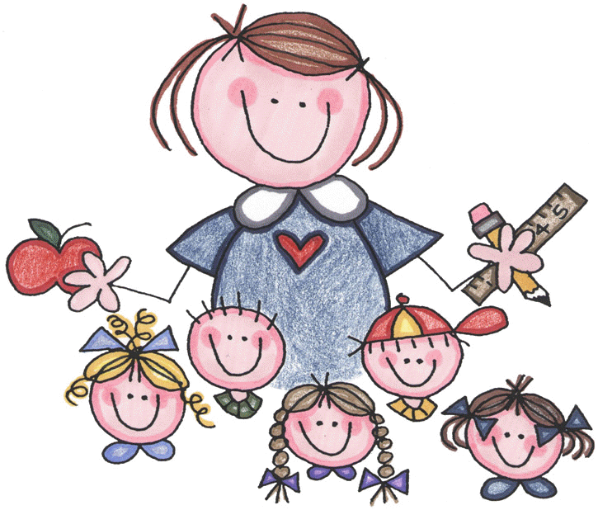

Prešli rôčky, prešli dníčky,

už ideme do školičky.

Do školičky zaránky,

máme nové tašky, knižky,

ceruzky i písanky.

Volá na nás abeceda

vitaj, vitaj prvá trieda.

**Do školičky**



Slniečko už vstáva,

dobré ráno dáva,

-poďte deti do školičky

takto nás voláva.

Do školy ideme,

dobré tam budeme,

ockovi a mamke

radosť urobíme.

**Milan Rúfus – Škola**

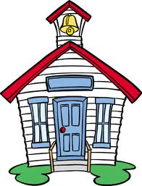

Škola je veľký dom.

Škola je celá veľká.

Žijú v nej školáci

a pani učiteľka.

Červenú strechu má

a strecha komín v dyme.

Aby tam detičkám

nebolo zima v zime.

Škola je vážny dom,

celá je vážna – škola.

A škola bez kvetov

je ako jeseň holá.

Nech teda zasvietia

deťom v nej do svetnice,

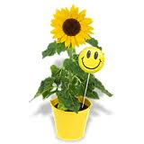

ak už nie slniečko,

aspoň tie slnečnice.

